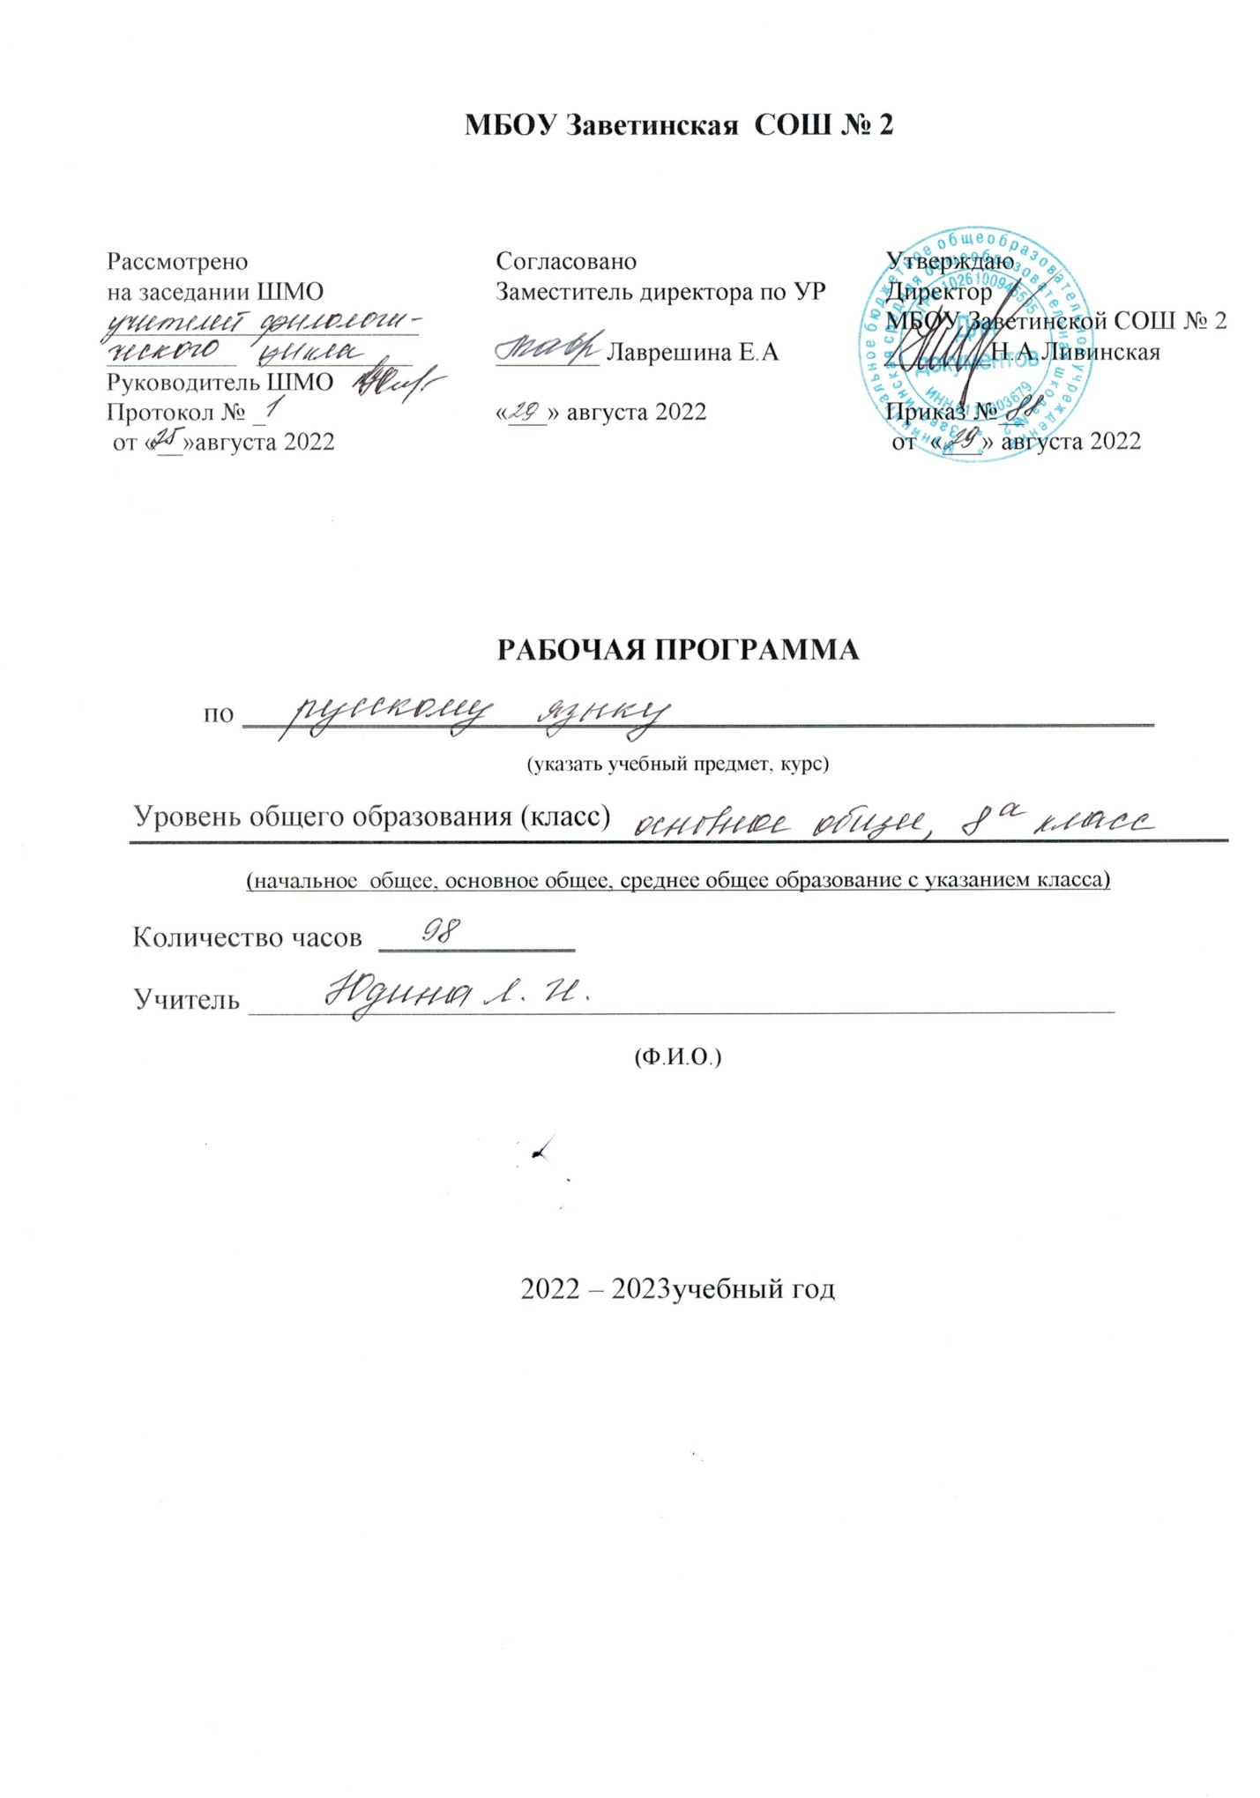

Пояснительная записка.

Данная рабочая программа разработана в соответствии с федеральным государственным образовательным стандартом основного общего образования, утверждённым приказом Минобразования и науки России от 17.12.2010 г., № 1897 «Об утверждении федерального государственного образовательного стандарта основного общего образования (зарегистрировано в Минюсте РФ 01.02.2011 № 19644); на основе Примерной основной образовательной программы основного общего образования, программы по русскому языку для 5-9-х классов общеобразовательной школы - авторской общеобразовательной программы под редакцией М. М. Разумовской, М. «Просвещение, 2011г.;
; Положения «О структуре, порядке разработки и утверждения рабочих программ учебных предметов, курсов, дисциплин (модулей) и дополнительных общеразвивающих программ муниципального бюджетного общеобразовательного учреждения Заветинской средней общеобразовательной школы № 2» от 22.08.2019 , , Основной образовательной программы основного общего образования МБОУ Заветинская СОШ № 2 ( Приказ № 68 от 31.08 2020г.), Календарного учебного графика на 2022-2023 уч.год ( Приказ № 86 от 23.08.2022г.), Учебного плана на 2022-2023 уч.год ( Приказ № 86 от 23.08.2022г.)
Программа рассчитана на 102часа( 3часа в неделю) в соответствии с учебным планом МБОУЗаветинскойСОШ № 2 на 2022-2023 учебный год. Фактически в год составляет 98 часов, т. к государственные праздники 8 марта,1,мая,8 и 9 мая приходятся на понедельник, вторник, в эти дни недели уроки по расписанию в 8 классе.

Планируемые результаты освоения русского языка.

В результате изучения русского языка ученики должны
знать:
- роль русского языка как национального языка русского народа, государственного языка Российской Федерации и средства межнационального общения;
- смысл понятий: речь устная и письменная; монолог, диалог; сфера и ситуация речевого общения;
- основные признаки разговорной речи, научного, публицистического, официально-делового стилей, языка художественной литературы;
- особенности основных жанров научного, публицистического, официально-делового стилей и разговорной речи;
• признаки текста и сто функционально-смысловыхтипов (повествования, описания,
рассуждения);
• основные единицы языка, их признаки;
• основные нормы русского литературного языка (орфоэпические, лексические,
грамматические, орфографические, пунктуационные); нормы речевого этикета:
уметь:
- различать простые предложения разных видов;
- употреблять односоставные предложения в речи с учётом их специфики и стилистических свойств;
- уместно употреблять предложения с вводными словами и вставными конструкциями:
- правильно строить и употреблять предложения с обособленными членами;

Содержание образовательной программы
Повторение изученного в 5-7 классах (10 часов )
Синтаксис (73 ч).
Синтаксис как раздел грамматики. Связь синтаксиса и морфологии.
Словосочетание и предложение как единицы синтаксиса. Виды и средства синтаксической связи.
Словосочетание. Основные признаки словосочетания; смысловая и грамматическая связь главного и зависимого слова в словосочетании. Основные виды словосочетаний по морфологическим свойствам главного слова: именные, глагольные, наречные. Типы связи слов в словосочетании: согласование, управление, примыкание. Нормы сочетания слов и их нарушения в речи. Выбор падежной формы управляемого слова, предложно-падежной формы управляемого существительного.
Предложение Предложение как основная единица синтаксиса и как минимальное речевое высказывание. Основные признаки предложения и его отличия от других языковых единиц.
Виды предложений по цели высказывания: невопросительные (повествовательные, побудительные) и вопросительные. Виды предложений по эмоциональной окраске: невосклицательные и восклицательные. Интонационные и смысловые особенности повествовательных, побудительных, вопросительных, восклицательных предложений.
Предложения утвердительные и отрицательные.
Синтаксическая структура предложения. Грамматическая (предикативная) основа предложения. Предложения простые и сложные.
Простое предложение. Синтаксическая структура простого предложения. Главные члены двусоставного предложения. Способы выражения подлежащего. Виды сказуемого: простое глагольное, составное глагольное, составное именное сказуемое, способы их выражения. Особенности связи подлежащего и сказуемого.
Второстепенные члены предложения: определение (согласованное, несогласованное; приложение как разновидность определения), дополнение (прямое и косвенное), обстоятельство. Способы выражения второстепенных членов предложения. Трудные случаи согласования определений с определяемым словом.
Односоставные предложения. Главный член односоставного предложения. Основные группы односоставных предложений: определенно-личные, неопределенно-личные, безличные, назывные. Их структурные и смысловые особенности. Вопрос об обобщенно-личных предложениях. Наблюдение за особенностями употребления односоставных предложений в устной и письменной речи. Синонимия односоставных и двусоставных предложений.
Предложения распространенные и нераспространенные. Предложения полные и неполные. Наблюдение за употреблением неполных предложений в устных и письменных текстах.
Предложения с однородными членами. Средства связи однородных членов предложения. Интонационные и пунктуационные особенности предложений с однородными членами. Однородные и неоднородные определения. Стилистические особенности предложений с однородными членами. Синонимия простых предложений с однородными членами и сложносочиненных предложений. Употребление сказуемого при однородных подлежащих. Нормы сочетания однородных членов.
Предложения с обособленными членами. Обособленное определение и приложение. Обособленное обстоятельство. Правильное построение предложений с причастным и деепричастным оборотами. Уточняющие, поясняющие, присоединительные члены предложения, их смысловые и интонационные особенности. Наблюдение над употреблением предложений с обособленными членами в устных и письменных текстах.
Обращение, его функции и способы выражения. Интонация предложений с обращением. Наблюдение за употреблением обращений в разговорной речи, языке художественной литературы и официально-деловом стиле.
Вводные конструкции (слова, словосочетания, предложения). Группы вводных конструкций по значению. Синонимия вводных конструкций. Использование вводных слов как средства связи предложений и смысловых частей текста. Наблюдение за использованием вводных конструкций в устных и письменных текстах.
Вставные конструкции. Особенности употребления вставных конструкций.
Способы передачи чужой речи: прямая и косвенная речь. Синонимия предложений с прямой и косвенной речью. Использование разных способов цитирования в собственных речевых высказываниях.
Текст. Средства связи предложений и частей текста. Абзац как средство композиционно-стилистического членения текста.
Соблюдение основных синтаксических норм русского литературного языка в собственной речи.
Синтаксическая синонимия. Стилистические различия между синтаксическими синонимами.
Основные выразительные средства синтаксиса. Использование различных синтаксических конструкций как средства усиления выразительности речи (восклицательные предложения, обращения, предложения с однородными членами и т. д.).
Пунктуация как система правил правописания предложений. Основные принципы русской пунктуации. Знаки препинания, их функции. Одиночные и парные знаки препинания. Сочетание знаков препинания. Вариативность постановки знаков препинания. Авторское употребление знаков препинания.
Знаки препинания в конце предложения.
Знаки препинания в простом предложении (тире между подлежащим и сказуемым, тире в неполном предложении и др.).
Знаки препинания в предложениях с однородными членами и обособленными членами предложения; в предложениях со словами, грамматически не связанными с членами предложения.
Знаки препинания в предложениях с прямой речью.
Сочетание знаков препинания. Вариативность в использовании пунктуационных знаков.

Календарно-тематическое планирование

№  п/п | Тема | Кол-во часов | Дата | Примечание  (скорректированная дата)
1 | О языке. Русский язык в семье славянских языков | 1 | 05.09
Повторение ( 7 + 1)
2 | Трудные случаи правописания.  Написание Н- НН в суффиксах прилагательных, причастий, наречий | 1 | 06.09
3 | Слитное и раздельное написание НЕ/НИ с разными частями речи. | 1 | 07.09
4  5 | Слитное и раздельное написание НЕ/НИ с местоимениями и наречиями. | 2 | 12.09  13.09
6 | Дефисное написание слов. | 1 | 14.09
7 | Слитное, полуслитное, раздельное написание наречий и соотносимых с ними словоформ других частей речи | 1 | 19.09
8 | Контрольный диктант.(входная диагностика) | 1 | 20.09
9 | Анализ к/д  Р/Р Речь и ее разновидности. Текст, его тема и основная мысль. Стили речи. | 1 | 21.09
Словосочетание и предложение (5+2)
10 | Понятие о словосочетании. Строение словосочетания. | 1 | 26.09
11 | Способы связи слов в словосочетании: согласование, управление, примыкание. | 1 | 27.09
12 | Употребление словосочетаний в речи.  Синтаксический разбор словосочетаний | 1 | 28.09
13 | Понятие о предложении. Отличие предложения от словосочетания. Типы предложений | 1 | 03.10
14 | Интонация простого предложения.  Варианты произношения ПП в устной речи. | 1 | 04.10
15 | Р/Р Подготовка к написанию подробного изложения художественного текста | 1 | 05.10
16 | Р/Р Написание подробного изложения художественного текста | 1 | 10.10
Двусоставное предложение.
Главные и второстепенные члены предложения (15+3)
17 | Подлежащее и способы его выражения. | 1 | 11.10
18 | Способы выражения сказуемого. Глагольное сказуемое. | 1 | 12.10
19 | Составное именное сказуемое | 1 | 17.10
20 | Постановка тире между подлежащим и сказуемым. | 1 | 18.10
21 | Согласование главных членов предложения | 1 | 19.10
22 | Р/Р Типы речи. Способы и средства связи предложений в тексте. | 1 | 24.10
23  24 | Второстепенные члены предложения.  Определение.  Приложение. | 2 | 25.10  26.10
25 | .Дополнение. | 1 | 07.11
26  27 | Обстоятельство.  Обстоятельства, выраженные сравнительным оборотом. | 2 | 08.11  09.11 | 15.11
28 | Р/Р репортаж как жанр публицистики | 1 | 14.11 | 16.11
29 | Р\р Репортаж-повествование. | 1 | 15.11 | 16.11
30 | Интонация ПП.  Порядок слов в предложении. | 1 | 16.11 | 18.11
31  32 | Контрольный диктант и его анализ | 2 | 21.11  22.11 | 22.11
Односоставные предложения( 12+4)

33 | Анализ к/д. Виды односоставных предложений. | 1 | 23.11
34 | Определенно-личные предложения. | 1 | 28.11
35 | Р/Р Подготовка к написанию сжатого изложения. | 1 | 29.11
36 | Р/Р Написание сжатого изложения. | 1 | 30.11
37 | Неопределенно-личные предложения. | 1 | 05.12
38 | Обобщенно-личные предложения. | 1 | 06.12
39  40 | Безличные предложения. Способы выражения сказуемого в безличном предложении. | 2 | 07.12  12.12
41 | Назывные предложения. | 1 | 13.12
42 | Неполные предложения. Знаки препинания в неполных предложениях | 1 | 14.12
43 | Односоставные предложения и их употребление в речи. | 1 | 19.12
44 | Контрольный диктант за 1 полугодие.. | 1 | 20.12
45 | Анализ к/д | 1 | 21.12
46 | Р/р Репортаж | 1 | 09.01
47 | Р/р Подготовка к написанию сочинения-репортажа. | 1 | 10.01
48 | Р/р Написание сочинения-репортажа. | 1 | 11.01
Предложения с однородными членами ( 10+3)
49 | Понятие об однородности членов предложения. | 1 | 16.01
50  51 | Пунктуация в предложениях с однородными членами. | 2 | 17.01  18.01
52 | Средства связи между однородными членами предложения | 1 | 23.01
53  54 | Определения однородные и неоднородные. | 2 | 24.01  25.01
55 | Р/Р Подготовка к написанию сжатого изложения. | 1 | 30.01
56 | Р/Р Написание сжатого изложения | 1 | 31.01
57  58 | Обобщающие слова при однородных членах. Знаки препинания в предложениях с однородными членами и обобщающими словами. | 2 | 01.02  06.02
59 | Р/Р Статья в газету. | 1 | 07.02
60 | Обобщающий урок по теме. | 1 | 08.02
61 | Контрольный диктант. | 1 | 13.02
Предложения с обращениями и вводными словами ( 10+2)
62  63 | Анализ к/д. Обращения распространенные и нераспространенные. Знаки препинания при обращении. | 2 | 14.02  15.02
64  65 | Предложения с вводными конструкциями.  Основные группы вводных слов. | 2 | 20.02  21.02
66 | Вводные слова и омонимичные конструкции. | 1 | 22.02
67 | Знаки препинания при вводных конструкциях | 1 | 27.02
68 | Вставные конструкции. | 1 | 28.02
69 | Р/Р Подготовка к написанию подробного изложения художественного текста | 1 | 01.03
70 | Р/Р Написание подробного изложения художественного текста | 1 | 06.03
71 | Предложения со словами ДА, НЕТ и междометиями. | 1 | 07.03
72 | Обобщение изученного по теме. | 1 | 13.03
73 | Контрольный диктант. | 1 | 14.03
Предложения с обособленными членами( 16+5)
74 | Анализ к/д.  Понятие об обособлении. Обособление второстепенных членов. | 1 | 15.03
75  76  77 | Обособление определений.  Обособление одиночных и несогласованных определений | 3 | 20.03  21.03  22.03
78  79 | Обособление определений и приложений. | 2 | 03.04  04.04
80 | Р/Р Портретный очерк. Понятие жанра. | 1 | 05.04
81 | Р/Р Подготовка к написанию сочинения «Рассказ об интересном человеке». | 1 | 10.04
82 | Р/Р Написание сочинения «Рассказ об интересном человеке». | 1 | 11.04
83 | Контрольный диктант. | 1 | 12.04
84  85 | Анализ к/д. Обособление обстоятельств.  Обособление обстоятельств, выраженных деепричастными оборотами и одиночными деепричастиями. | 2 | 17.04  18.04
86 | Р/Р Подготовка к написанию изложения (портретный очерк) с творческим заданием. | 1 | 19.04
87 | Р/Р Написание изложения (портретный очерк) с творческим заданием. | 1 | 24.04
88 | Знаки препинания в предложениях с обособленными обстоятельствами, выраженными фразеологизмами. | 1 | 25.04
89  90 | Уточняющие члены предложения. Знаки препинания при уточняющих членах предложения. | 2 | 26.04  02.05
91  92 | Итоговый контрольный диктант.  Анализ к/д. | 2 | 03.05  10.05
Прямая и косвенная речь (8 часов)
93  94 | Способы передачи чужой речи: прямая и косвенная речь. Строение предложений с прямой речью.  Знаки препинанияпри прямой речи. | 2 | 15.05  16.05
95 | Диалог как вид прямой речи | 1 | 17.05
96 | Употребление косвенной речи. | 1 | 22.05
97 | Цитата как способ передачи косвенной речи. | 1 | 23.05
98 | Итоговый урок | 1 | 24.05

Контрольный диктант по русскому языку в 8 классе за 1 полугодие

В лес бесшумно, как сова, прилетела ночь. А с нею и холод. Васютка почувствовал, как стынет взмокшая от пота одежда.
«Тайга, наша кормилица, хлипких не любит!» – вспомнились ему слова отца и дедушки. И стал он припоминать все, чему его учили, что знал из рассказов рыбаков и охотников. Перво-наперво надо развести огонь. Ладно, что спички захватил из дому. Пригодились спички.
Васютка обломал нижние сухие ветки у дерева, ощупью сорвал пучок сухого мха-бородача, искрошил мелко сучки, сложил все в кучку и поджег. Огонек, покачиваясь, неуверенно пополз по сучкам. Васютка подбросил еще веток. Между деревьями зашарахались тени, темнота отступила подальше. Монотонно зудя, на огонь налетело несколько комаров.
Надо было запастись на ночь дровами. Васютка, не щадя рук, наломал сучьев, приволок сухую валежину, выворотил старый пень. Вытащив из мешка краюшку хлеба, вздохнул и с тоской подумал: «Плачет поди мамка». Ему тоже захотелось плакать, но он переборол себя…
(В.Астафьев. Васюткино озеро)
(143 слова)
Задания
1. Выполните синтаксический разбор предложения:
1-й вариант: Васютка обломал нижние сухие ветки у дерева, ощупью сорвал пучок сухого мха-бородача, искрошил мелко сучки, сложил все в кучку и поджег;
2-й вариант: Васютка, не щадя рук, наломал сучьев, приволок сухую валежину, выворотил старый пень.
2. Подчеркните в тексте:
1-й вариант: составное именное сказуемое;
2-й вариант: составное глагольное сказуемое.
3. Выпишите из текста:
1-й вариант: безличное предложение;
2-й вариант: неопределенно-личное предложение.

Итоговый контрольный диктант по русскому языку в 8 классе

Помню застигнувшую нас в дороге грозу. Я сидел с матерью в деревянном сарае под соломенной крышей. В открытых, мутных от проливного дождя воротах голубыми зигзагами полыхала молния. Торопливо крестилась мать, крепко прижимая меня к груди. Я прислушивался к шуму дождя, к тяжким раскатам грома, к раздиравшему слух треску ударов, к беспокойному шуршанию мышей в овсяной соломе.
Поднявшись, мы увидели в воротах алмазную сетку дождя, а сквозь прозрачные капли уже сияло, переливаясь лучами, радостное летнее солнце.
Отец запряг лоснившихся от дождя, напуганных грозой лошадей, нетерпеливо и беспокойно переступавших ногами.⁴ Ещё веселей показалась обсаженная берёзами, омытая дождём дорога. Многоцветная радуга висела над лугом, яркое солнце блестело на спинах бодро бежавших лошадей.
Я сидел рядом с отцом, глядя на блестевшую лужами, извивающуюся впереди дорогу.⁴ Смотрел на уходившую, освещённую солнцем и всё ещё грозную тучу, на столб белого дыма, поднимавшегося вдалеке над зажжённым грозою сараем. (153 слова.)

Грамматическое задание
1. Произведите синтаксический разбор предложения.
2. Выпишите 3 словосочетания разных типов и разберите их: 1 вариант – из предложений 1 абзаца; 2 вариант – из предложений 4 абзаца.
3. Произведите морфологический разбор слова: 1 вариант – (сараем) зажжённым³; 2 вариант – поднимавшегося ³ (дыма).

